Муниципальное образование «Прибайкальский район»
Республики Бурятия
Муниципальное общеобразовательное учреждение
«Ильинская СОШ»

Всероссийский конкурс
«Моя малая родина: природа, культура, этнос»

Номинация: Этноэкология и современность

ПРОЕКТ

«Материальная культура семейских Забайкалья в образовательном пространстве музея (Настольная игра - ходилка «В гостях у семейских)»

Автор: Тюрюханова Марина, ученица 10 класса МОУ «Ильинская СОШ»
Руководитель: Тукачева Виктория Михайловна,
п.д.о.

г. Москва
2020 г.

Оглавление

- Введение……………………………………………………………...3-6
  - Постановка проблемы и обоснование актуальности проекта……3-4
  - Обзор литературы…………………………………………………...5-5
  - Цель и задачи проекта……………………………………………....5
  - Дорожная карта проекта. Ресурсное обеспечение………………...6
- Создание концепции проекта……………………………………….7-9
  - Геймификация. Что это такое………………………………………7-8
  - Музейная игра как средство повышения мотивации к обучению..8-9
2.3 Анализ настольных игр с этноэкологическим содержанием……..9-10
3. Описание проектного решения……………………………………....10-18
3.1 Разработка игры и ее внедрение в учебный процесс……………...10-13
3.2 Проведение социологического опроса……………………………..11-15
3.3 Оценка эффективности и результативности……………………….15-17
3.4 Выводы и перспектива дальнейшей работы………………………..17-18
4. Список использованной литературы
Приложения
Отзывы

- Введение
  - Постановка проблемы. Обоснование актуальности проекта.

В Законе РФ «Об образовании» особое внимание уделено патриотическому воспитанию как духовно-нравственному ориентиру школьников.
Проблема духовного воспитания подрастающего поколения – одна из актуальных проблем современности. С раннего детства необходимо воспитывать любовь к родному краю, к своей культуре, а также воспитывать любовь к своему государству, к его истории, его прошлому и настоящему.
Важнейшим из учреждений, формирующим исторические, культурные и духовные ценности, является музей. Воспитательная функция музея в том, что он создает особую образовательную среду для формирования у учащихся целостного отношения к прошлому. Музей в силу своих специфических возможностей способен дать эмоционально-оценочные знания о прошлом, в нем можно ощутить свою сопричастность к былому [8].
В музее МОУ «Ильинская СОШ» (приложение 1) реализуются 4 программы дополнительного образования: «Экологическое краеведение», «Юный исследователь», «Школа юного экскурсовода», «Музейная педагогика». Музей повествует об истории края, экскурсоводы рассказывают о героях Великой Отечественной войны, жизни и быте народов Бурятии. В музее проводятся экскурсии для детей разного возраста. В последние два года стала наблюдаться тенденция спада количества детей, посещающих кружки музея. Особенно ситуация усугубилась после указа президента РФ Путина В.В. об охвате 73 % детей разного возраста дополнительным образованием. В разнообразии объединений дополнительного образования разных учреждений села, дети стали меньше интересоваться музейными фондами школы. Традиционная экскурсия в отдел музея “Русская изба” для школьников второго и седьмого классов (сентябрь 2019 г.) показала незаинтересованность учащихся в данном мероприятии. Опрос учащихся десятого класса отразил необходимость применения новых современных технологий.
Мы же считаем, что тактильный способ миропонимания, когда можно «потрогать» историю и рассмотреть культуру в экспонатах музея, представляет огромную ценность для развития современного человека. Я взялась за этот проект, потому что хочу изменить отношение своих ровесников к школьному музею, как интересной образовательной площадки.
Для этого, школьный музей требует модернизации, и для начала необходимо попробовать применить игровую технологию, пожалуй, как самую древнюю в воспитании и обучении. Известно, что игра способствует повышению мотивационной сферы обучения, делая процесс усвоения знаний более эффективным.
Этот проект для меня имеет личное значение. В музее школы я узнала, что являюсь потомком семейских. Мама призналась, что дома хранится икона, переданная мне бабушкой. Данный факт побудил меня к работе. Проблема: может ли настольная игра, маршрутные листы улучшить образовательную среду в музее школы?
Решением данной проблемы может быть геймификация (игрофокация) в отделе «Русская изба» с активным вовлечением посетителей в разновозрастную настольную этноэкологическую игру о материальной культуре семейских Забайкалья – это и будет продуктом нашего проекта.
Новизна нашего проекта во введении в практику работы музея общеобразовательного учреждения ранее неиспользованных фондов Кяхтинского краеведческого музея имени академика В.А. Обручева (фонд Орловой А.Н. Приложение 2.) для создания музейной игры и маршрутных листов.
Актуальность данного проекта: работ, посвященных изучению культуры семейских Забайкалья, встречается достаточно. Поисками семейской старины в архивах страны занимались историки М.М. Шмулевич, Ф.Ф. Болонев, этнограф А.А. Лебедева, археографист С.В. Бураева и другие. Однако имя собирательницы Орловой Алевтины Николаевны, которая описала быт семейских малых сел Бичурского района, незаслуженно забыто. Нам представилась возможность одними из первых познакомиться с ее фондом в Кяхтинском краеведческом музее и оформить материалы в виде музейной игры.
В настоящий период времени, когда происходит утрата этнических культур, наш проект - пример не только сохранения и трансляции старообрядческой культуры в образовательном пространстве школьного музея, но и способ улучшения культурно-образовательной среды.

  - Обзор литературы

При составлении дидактических карточек нашей игры по семейским Забайкалья использую источники, в которых прослеживается изменения в материальной культуре старообрядческого населения. В своей работе Ф.Ф Болонев «Семейская живая старина за Байкалом»[2] рассматривает историю заселения Забайкалья семейскими, проблемы с которыми они сталкиваются на новых землях и их основные занятия в новом русле. Детально раскрыт характер сельскохозяйственной деятельности. Энциклопедические сборники по истории Бурятии [4]дали нам представление о тех орудиях труда, которые внедрили старообрядцы на целинных просторах Бурятии, «даже камень, сделав плодородным». Специфичные названия деталей орудий труда старожилов раскрывает словарь Беловинского Л.В. [1], подтверждающий об украинских корнях предков семейских, также словарь Ожегова С.И. [5]

Для изучения вопроса геймификации использую материалы интернет ресурсов. После прочтения статьи Борзенко Аллы Алексеевны «Игра как средство повышения мотивации в обучении» [11], я пришла к выводу, что игры могут иметь преимущество в повышении образовательной среды музея.
Поскольку мы рассматриваем музей нашей школы как образовательное пространство, знакомилась со словарем актуальных музейных терминов [8], где приводится необходимая профессиональная терминология. О важности музея в образовательных учреждениях рассказывает материал Таушкановой А. О., Шанц Е. А.[9]. Перейти на игровую технологию нам помогли материалы к.п.н. Селевко Г.К.[7]. Материалы Исаченко С.И. [3] натолкнули нас на мысль о применении маршрутных листов. Все же в основе нашего проекта - рукописи собирательницы фольклора и быта семейских Орловой А.Н.[6], где автор показывает целостную картину занятий старообрядцев. Повествуя о быте семейских с. Окино-Ключи Бичурского района Республики Бурятия в первой трети ХХ века, она дает перечень основных предметов быта, знакомит с рисунками местного художника Алексеева В.К., которые мы взяли за канву своего проекта. Поиск подобной этноэкологической игры в сети Интернет не увенчался успехом. Нами принято решение в игровой доступной форме подать посетителям музея информацию о семейской материальной культуре.
  - Цель и задачи проекта

Цель: Создать настольную этноэкологическую игру, отражающую материальную культуру семейских Забайкалья для повышения интереса школьников к музейному фонду учреждения.
Задачи:
- создать настольную игру - ходилку «В гостях у семейских» для музейной образовательной среды;
- представить игру на сайте школы (вкладка «историко-краеведческий музей школы»), связав с социальной сетью Instagram;
- подготовить маршрутные листы по отделу музея «Русская изба»;
- оценить эффективность проведенных мероприятий и проанализировать результаты.
Для определения степени успешности проекта выделен следующий параметр:
- В ходе выполнения проекта будет представлен продукт –разновозрастная настольная этноэкологическая игра - ходилка «В гостях у семейских».
- Анкетирование учащихся с целью выявления интересов учащихся, также изменений в музейно-образовательной среде после проведения игры во время экскурсии в отдел музея «Русская изба».
- Для популяризации музея игра будет размещена в социальной сети.

  - Дорожная карта проекта.

Этапы работы над проектом | Сроки
1. Выбор темы проекта. Обоснование актуальности и проблемы проекта. | 1-15августа 2019
2. Подбор литературы, обзор и анализ действующих настольных игр для выбора оптимального варианта работы над своим проектом. | 16-30 августа 2019
3. Определение цели и задач проекта. | 1-15 сентября 2019
4. Разбор термина «геймификация». | 16-30 сентября 2019
7. Отбор материала для создания стиля игры, игрового поля. Разработка правил игры, познавательных карточек для настольной игры. Создание принтскринов в программе Corel Draw 19 версии; формирование маршрутного листа, включающего подбор заданий с учётом возрастных особенностей, подбор иллюстраций. Работа над оформлением брошюры «Правила игры». | 1-15 ноября. 2019
9. Создание игрового поля в программе Power Point; карточек для игры в программе Word. Изготовление коробки, макетов орудий труда семейских, реализация маршрутного листа. | 16-30 ноября 2019 г.
10. Выявление недостатков игры в процессе игры и доработка маршрутных листов с учетом возраста экскурсантов. | 1-7 декабря 2019
11. Представление игры в социальной сети. Подготовка отчета о проделанной работе. | 8-15 декабря 2019

Методы: работа с музейным фондом, беседа с информантами (интервьюирование), фотографирование, практический (художественно-оформительский), компьютерное моделирование, социологический опрос респондентов (анкетирование); анализ полученных результатов
Объект исследования: быт семейских Забайкалья
Предмет исследования: материальная культура семейских Забайкалья (на примере села Окино–Ключи Бичурского района Республики Бурятия)
Основные результаты:
-составление маршрутных листов по отделу «Русская изба» и применение их во время экскурсий;
- разработка и введение в образовательное пространство музея познавательной настольной игры-ходилки, позволяющей приобщить не только обучающихся, но и социум к знакомству и изучению самобытной семейской культуры;
-представление настольной игры, принтскринов на сайт школы http://ilinka.buryatschool.ru/
- накопление методического и дидактического материала по культуре семейских;
- участие в республиканском этапе всероссийского конкурса «Моя малая родина: природа, культура, этнос», в конкурсе музеев (номинации «Музейная игра»).
Основные ресурсы:
В ходе проектирования были использованы Интернет-ресурсы, литературные источники, связанные с материальной культурой семейских Забайкалья, экспонаты музея, вспомогательный фонд музея.
Ресурсная база проекта:
Материальная: клей ПВА; клей канцелярский, салфетка; фотобумага; бумага А4, А3; простой карандаш; вспомогательные инструменты: ножницы; спички, зубочистки, фанера (4 мм); кубик, фишки (4).
Техническая: цветной принтер, персональный компьютер, программное обеспечение Microsoft Office, Corel Draw 19 версии, Power Point, интернет.

- Создание концепции проекта
2.1 Геймификация. Что это такое?

В процессе работы с литературой и научными статьями интернета, я нашла в кодексе музейной этики [10] следующее определение музея: «Музей есть некоммерческое учреждение, состоящее на службе общества в целях его развития, открытое для публики, которое собирает, сохраняет, исследует, коммуницирует и предъявляет материальное и нематериальное наследие человечества и его среды обитания для целей образования, обучения и удовольствия».
Почему же тогда не попробовать ввести в учебный процесс музея геймификацию (игрофокацию ), которая является ключевым трендом образования на сегодняшний день?
Изучив материалы интернета, становится понятным, что с помощью нее, не изменяя содержание образования, можно использовать новую форму подачи материала, привлекая учеников к обучению, иными словами, повышать учебную мотивацию.
Геймификация — это процесс использования игрового мышления и динамики игр для вовлечения аудитории и решения задач, превращение чего-либо в игру.
Если сказать просто, геймификация — это инструмент, позволяющий усилить мотивацию и вовлеченность.
«Игра - это искра, зажигающая огонек пытливости и любознательности», - отмечал В. А. Сухомлинский.
Игры активизируют выработку дофамина, «гормона удовольствия», предлагая нам радость побед. Значит, создавая геймифицированную систему, мы можем превратить процесс выполнения задачи в удовольствие [11].
К. Селевко [5, с.91] в понятие «игровые педагогические технологии» включает достаточно обширную группу методов и приемов организации педагогического процесса в форме различных педагогических игр. «В отличие от игры вообще педагогическая игра обладает существенным признаком - четко поставленной целью обучения и соответствующим ей педагогическим результатом, которые могут быть обоснованы, выделены в явном виде и характеризуются учебно-познавательной направленностью»[5, с. 89].
Геймификация пересекается с традиционными (например, настольными) играми (английское «game») в таких позициях, как наличие правил, цели и структуры игры »[11].

  - Музейная игра как средство повышения мотивации к обучению

Одной из оптимальных форм подачи материала во время закрепления экскурсии, на наш взгляд, является музейная игра.
Музейная игра как «игра дидактическая состоит из следующих основных компонентов: игровой замысел, игровые действия, познавательное содержание или дидактические задачи, оборудование, результаты игры. Игровой замысел заключается в названии игры. Он заложен в той дидактической задаче, которую надо решить на занятии, и придаёт игре познавательный характер, предъявляет к её участникам определённые требования в отношении знаний. Правилами определяется порядок действий и поведение учащихся в процессе игр. Они разрабатываются с учётом цели занятия и возможностей учащихся. Правилами создаются условия для формирования умений учащихся управлять своим поведением. Регламентированные правилами игры действия способствуют познавательной активности учащихся.
Существуют определенные требования к организации дидактических игр:
1. Игра – форма деятельности учащихся, в которой осознается окружающий мир, открывается простор для личной активности и творчества.
2. Игра должна быть построена на интересе, участники должны получать удовольствие от игры.
3. Обязателен элемент соревнования между участниками игры» [ 7].
Во время экскурсии продолжением игры, к концу занятия, по нашему мнению, логично применить прием заданий. Задача приема - заинтересовать экскурсантов, активизировать их мыслительную деятельность, память, восприятие, воображение. Прием заданий уже не первый год используется при проведении экскурсий в музеях и реализуется через маршрутные листы. Они представляют собой задания разного содержания, которые соответствуют экскурсионному маршруту посещённого музея. [3]

2.3 Анализ настольных игр с энтоэкологическим содержанием.
Чтобы познакомиться с принципами построения настольных игр, мы пересмотрели готовые игры в нашем музее, представленные Иркутскими экологами: «Байкальский сундучок», «Игры вокруг Байкала» https://www.youtube.com/watch?v=GOqYkRYuN8Y, но они не отражают вопросы этноэкологии Бурятии. По-видимому, продолжением тем по Байкалу и природе, людях нашего края появился бренд https://arigus.tv/news/item/84969/ «Многоликая Бурятия». «О суровой природе и людях, внесших неоценимый вклад в развитие и процветание Республики»- пишут разработчики. Игра- сувенир на двух языках, несмотря на актуальность игры, не всем она будет доступна из-за цены товара.
https://nsportal.ru/ap/library/drugoe/2019/02/03/nastolnaya-igra-puteshestvie-po-respublike-buryatiya Настольная игра «Путешествие по Республике Бурятия»
К сожалению, игра не представлена на массовый обзор и возможность поиграть другим. Из презентации понятно, что она представляет собой игру - викторину. Узнать, встречается ли там материал о семейских, нам не представилось возможности. Из интернета мы также узнали, что учителями бурятского языка школы №32 г. Улан-Удэ, были созданы настольные игры «Путешествие по Республике Бурятия», «Бэрхэшyyл», «Мэргэжэл», «Улаан-Yдooр аяншалга» https://nsportal.ru/shkola/rodnoy-yazyk-i-literatura/library/2017/11/06/opisanie-nastolnyh-igrНа , которые способствуют расширению общего кругозора учащихся, формированию лексических и грамматических навыков по разным темам в том числе «Пища, посуда», «Одежда». Игры, возможно, отражают этноэкологические стороны Бурятии, но не представлены широкому кругу зрителей. Желание учащихся поиграть будет осложнено тем, что вся игра только на бурятском языке.
- Описание проектного решения
3.1 Разработка игры и ее внедрение в учебный процесс
Открытая на сайте школы вкладка «историко-краеведческий музей школы» никогда не сможет привлечь туда посетителей, если мы не будем наполнять информационную площадку новостями из будней музея. Судя по тому, как часто ученики и родители заходят на сайт, этого тоже будет недостаточно. Перед нами стояла задача улучшения музейно-образовательной среды, поэтому, в своей работе мы попытались ответить на вопрос: как сделать музейное пространство привлекательным для посетителей.
Являясь экскурсоводом школы отдела «Русская изба», я не могла отказаться от традиционной формы – экскурсии, которую можно сделать занимательной для разного возраста экскурсантов. Для закрепления материала решила продумать настольную игру и маршрутные листы.
Поскольку задания маршрутных листов будут этноэкологического содержания, то мы договорились с учителем географии, учителями начальной школы по предмету окружающий мир за успешное выполнение заданий проставить учащимся оценки в журнал по названым предметам.
Вспомогательный фонд нашего музея (приложение 1) не так давно пополнился материалами Кяхтинского краеведческого музея имени академика В.А. Обручева из фонда Орловой А.Н. «Отчет о поездке в с. Окино-Ключи для изучения быта ‘’семейских’’ (старообрядцев). Июль 1927 г, 1929г.» «Минувшим летом мне пришлось поехать в с.Окино-Ключи, где главную и основную массу населения составляют семейские(старообрядцы)»- пишет она.
В рукописях Алевтины Николаевны мы обнаружили рисунки и характеристику автора работ: «Местный художник Василий Корнеевич Алексеев, 21 год, учился в школе только одну зиму. Человек способный, активный сельский работник, помощник председателя сельского совета. Должен уйти осенью в Красную Армию. Семья средняцкая. В ней я жила все время пребывания в с. Окино-Ключах».
Творчество Алексеева Василия Корнеевича (фото №№ 1-24) и легло в основу проекта - игры, а в задания маршрутных листов включили познавательные материалы Орловой А.Н (представлены на сайте школы).
Для начала составила для себя список предметов, которые подойдут для игры, сохранив орфографию Василия Корнеевича. Собрав сканированные рисунки автора, поработав с размерами, продумала стиль игры. Затем игровое поле составила на бумаге. После этого перенесла задуманное в программу Power Point, распечатала на двух листах А3.Вырезав заготовки, приклеила их фотобумагу, из них приготовила карточки – рисунки, карточки-слова. Чтобы игру сделать максимально познавательной, решила приготовить отдельные карточки о семейских Забайкалья, ученых Бурятии, изучавших культуру семейских, предметах быта семейских с. Окино-Ключи периода первой трети ХХ века. Материалы, представленные в Приложении 3 стали основой карточек.
Когда игровое поле и карточки были готовы, пришла идея создания некоторых моделей и специальной коробки для данной игры. Построить принтскрины помогла программа Corel Draw 19 версии. Для выпуска коробки и моделей косы, бороны и грабель я обратилась в частное предприятие, поскольку, было необходимо разрезать фанеру на лазерном станке, затем гравировать, шлифовать, а после собрать модели, используя спички, зубочистки. Модели сделала разборными для ключевых творческих заданий маршрутного листа учащихся старшего класса.
Для данной игры требуется большое полотно (поле), на которое нанесен маршрут в виде кружков разного цвета, расположенные на небольшом расстоянии друг от друга, а также фишки по числу играющих и игральный кубик с числовым обозначением на гранях. Выбрасывая кубик, игрок определяет количество ходов, которое он должен сделать.
В игре принимают участие 4 человека. Для начала игроки должны выбрать себе цвет игровой фишки и определить, кто будет ходить первым, бросив кубик (например, броском монеты). Игроки бросают кубик по очереди, затем все идут друг за дружкой, кто-то впереди, кто-то догоняет, но все продвигают свою фишку вперед по игровому полю на столько кружков, сколько очков выпало на кубике. На пути участников возникают остановки-«задания» (зеленый и синий кружки).
Если участники одновременно попадают на один и тот же цветной кружок, то право первого ответа у того, кто раньше по очереди бросал кубик. Следующий участник может добавить характеристику предмета и продолжать движение.
Необходимо соблюдать некоторые правила: если встал на зеленый кружок - нужно соотнести картинку с его названием, а если на синий - название с предметом. Если игрок соотнес неправильно название или картинку, то он должен будет пропустить один ход. Если ученик не справляется с ответом, прибегает к цветным карточкам с изображением рисунков, где на оборотной стороне дается описание применения данного объекта (либо предлагаются «забавные ответы»: загадка об объекте, стихотворение, примета, иллюстрация…)
Побеждает тот, кто первым дойдет до финиша – «Ура! Пироги!» (остановится на последнем кружке или пройдет его по счету кубика). Победитель получает сладкий приз (либо значок победителя игры). В заключение занятия, каждому участнику игры вручается маршрутный лист, выполнив задания которого он получит оценку в журнал (по окружающему миру, географии). В маршрутном листе есть несколько разделов, обозначенных условными знаками. Например, «Раскрась», « Сделай вместе с взрослыми», «Отгадай», «Запомни» и т.п. Задания маршрутного листа разнообразные: «нарисуй отгадки», «расскажи», «расшифруй анаграммы», также «заверши поговорки», «слепи из пластилина», «напиши сочинение», «придумай рассказ» и т.п. В нем помимо заданий, связанных с экспонатами музея, присутствует и познавательная информация («Факты», «Знаете ли вы» и т.п.). Трудность разработки маршрутного листа заключалась в подборе разнообразных и интересных заданий согласно возрасту участников.
Листы для доработки, если ребята что-то не успели заполнить, можно забрать домой.
Вначале игры учащимся предлагается познавательная, обучающая презентация по теме «Материальная культура семейских». В ней присутствуют не только иллюстрации картин Василия Корнеевича-предметы быта семейских, но и экспонаты нашего музея из отдела «Русская изба». Эти экспонаты обитали и в семейской среде (самовар, туески, серпы, литовки, прялки…). Это позволяет вовлечь посетителей в более знакомую им социальную среду, на живое общение по предметам деревенского быта, чтобы прояснить качества и свойства музейных предметов. Игра позволяет применить усвоенные понятия, способствует выработке навыков и умений в процессе игры, в непринуждённой дружеской атмосфере без зубрежки и ответов у доски обсудить возникающие вопросы. Подготовленный музейный актив – экскурсоводы готовы поддержать посетителей. В зависимости от их возраста направлять и обогащать их знания по семейским Забайкалья интересными малоизвестными фактами.
Игровое поле нашей игры всегда можно заменить в программе Power Point знакомыми экспонатами музея, но пока в первом варианте игры нам хотелось бы познакомить всех участников именно с творчеством Алексеева Василия Корнеевича.
Азарт, внимание, скорость реакции, сообразительностью, зрительная память – всё это помогает школьникам активнее и прочнее запоминать предметы быта семейских, изображенных Алексеем Васильевичем и уверенно различать их по внешнему виду, называть применение, соотносить с названиями. Разборные модели косы, бороны, грабель и др. вызывают положительные эмоции и позволяют развивать моторику рук.
Цель игры:
-обучению детей умению воспринимать предметный мир культуры, - формирование у них ценностного отношения к окружающему миру, - способности бережно относиться к культурному наследию, - воспитание эстетических и нравственных идеалов, патриотизма и музейной культуры.
Задачи игры:
- знакомство с историко-культурной средой школьного музея;
- повышение мотивации к познавательной деятельности;
- активизация интереса учащихся к семейской культуре;
- формирования навыка поиска необходимой информации;
- развитие интеллектуальных способностей и стимулирование творческой инициативы:
- развитие этнокультурной компетентности
- развитие словарного запаса.
В коробке находится:
А) Игровое поле:
-13 картинок (иллюстрации Алексеева Василия Корнеевича);
-10 пустых квадратов с названиями;
- 9 названий;
- 30 карточек;
-11 зеленых кружков;
- 5 синих кружков;
-5 синих квадратов;
- 34 белых кружка;
Б) Модель косы, бороны (2), грабель.
В) Мешочек с фишками (4) и кубиком.
Г) Мешочек с карточками (11 рисунков, 10 названий).
Д) 3 (более) маршрутных листа.
Е) Брошюра «Правила игры».

  - Проведение социологического опроса.

В ходе своей работы мы посчитали, что есть прямая зависимость интереса посетителей к музеям от включения новых технологий в образовательный процесс. Приняли решение, что лучшим методом получения оценок своей работы - позитивных или негативных, станет социологический опрос.
Социологический опрос, как метод обобщения и анализа общественного мнения, мы использовали вначале на этапе формулировки целей и задач проекта. Поскольку меня больше всего интересовало мнение учащихся 10 класса, раздала им анкету, в которой было ряд вопросов:
1.Считаете ли вы работу школьного музея важной частью образования школьников?
Варианты ответа: Да/Нет.
2.Что бы вы предложили изменить в школьном музее, чтобы он стал интереснее для вас лично?
Варианты ответа:
- использовать телевизор, либо проектор для презентаций и фильмов с выходом в интернет;
- проводить музейные уроки в музейной экспозиции;
- выложить на сайт школы все музейные экспонаты с фотографиями, легендами;
- описать музейные экспонаты в музейном пространстве;
- придумывать интересные игры для музейных уроков, используя разные фонды музея;
- выйти с интересными мероприятиями музея в социальную сеть.
Другое: ______________________________________________________
3.Считаете ли Вы, что современному молодому человеку необходимо знать о своей этнической культуре (в том числе и культуре семейских Забайкалья)?
Варианты ответа: Да/Нет.
После проведения анкетирования мы получили следующие результаты:
Из 27 опрошенных моих одноклассников 17 на первый вопрос честно ответили отрицательно, то есть они не считают, что работы школьного музея имеет большое значение для образовательного процесса.
При ответе на второй вопрос, участникам опроса помимо предложенных ответов о способах повышении интереса к школьному музею, дали возможность анкетируемым самим выдвинуть свои идеи.
К сожалению, новых предложений у опрошенных не возникло, что мы связываем с преобладанием негативных ответов на первый вопрос. Оказывается, мои сверстники не задумываются о возрождении музейного пространства, как живой площадки для обучения, поэтому и о возможности сделать музей более современным никто не задумывается.
Тем не менее, участники опроса позитивно восприняли предложенные варианты изменений в музее. Самыми популярными желаниями учеников были 3 категории, среди них выход в социальные сети (25 опрошенных высказались «за»). Выложить на сайт школы все музейные экспонаты (21 опрошенный ответил «да»); интересные игры для музейных уроков (24 опрошенных пояснили, что музейные игры внесут разнообразие в занятиях, тем самым повысят интерес к предметам и к работе музея).
Нас порадовали ответы моих сверстников о необходимости знаний о своей этнической культуре (19 опрошенных ответили «да» и только 8 ответили «нет»). Значит, за десять лет учебы в школе воспитательные мероприятия музея и классных руководителей для многих учащихся не прошли мимо, посеяли в сердцах «разумное и вечное».
Таким образом, результаты проведенного опроса десятиклассников подтвердили наши наблюдения о непопулярности музея. К сожалению, солидные фонды почти с пятидесятилетней историей музея, не могут повлиять на посещаемость музея. Однако, на мой взгляд, внимание учеников действительно можно привлечь путем внедрения новых технологий в музейное пространство. В частности представлением познавательной настольной игры на экскурсии музея, совмещенной с оценочными маршрутными листами. Было принято решение в дополнение задуманного проекта применить наиболее современный бренд музеев - интернет платформу (Instagram), где любой желающий может зайти в привычную компьютерную среду. Всегда будет возможность скачать игру, поиграть с близкими людьми в домашних условиях, увидев тем самым музейную историю, познакомиться с экспонатами музея на сайте. Это нововведение продумано для того, чтобы привлечь учащихся в музей, и как следствие, повысить образовательную среду.

3.3 Оценка эффективности и результативности проекта

Апробация настольной игры и маршрутных листов прошла во время экскурсий в декабре 2019 г. Мои одноклассники (24 ученика) и школьники вторых, седьмых классов (по 12 человек из класса), 10 взрослых работников школы, как оказалось, с большим интересом приняли активное участие в проведении мероприятия (фото №№ 32-36).
После экскурсии учащимся предложена анкета из 7 вопросов (с обозначениями «да», «нет», «не знаю»), в каждом из них я предложила дать подробный ответ в отдельных графах.
- Понравилась экскурсия в отдел музея «Русская изба»?

да | нет | не знаю
48 | - | -
Что именно________________________________________________
Варианты ответов: «игра» (48); «карточки» (12); «листы» (23); «экспонаты» (24), «модели» (42).
Оцените экскурсию по 10 балльной шкале.
45 человек – 10 баллов; 3 человека – 9 баллов.

- Узнал новое на экскурсии?
О чем___________________________________________________

да | нет | не знаю
45 | - | 3
О чем________________________________________________
Варианты ответов: «кто такие семейские» (18), « о быте семейских» (19), « о незнакомых орудиях труда» (12), «про художника Алексеева В.К.» (20), «о печке» (18), «о самоваре» (7), «о приметах» (12), «интересных загадках» (15), «о трудолюбии семейских» (16); « что семейские не пили чай» (27); «о том, что сейчас уже нигде нет, кроме музеев» (9); «чем пахали землю» (17).

- Интересно было играть в настольную игру?
Дайте характеристику игре.
Оцените настольную игру по 10 балльной шкале.
да | нет | не знаю
48 | - | -
Варианты ответов: «красивая» (12), «интеллектуальная» (10), захватывает (34), « очень интересная» (48), «хочется попросить домой распечатанную игру» (7).
Оцените настольную игру по 10 балльной шкале.
- человек – 10 баллов.

- Возникали трудности при игре «В гостях у семейских»
Какие_________________________________________________

да | нет | не знаю
6 | 42 | -
Какие_____________________________________________________________
Варианты ответов: «на синих кружках» (2), «не мог сразу назвать применение» (4), «непревычные слова, как иностранные» (6)

5. Есть необходимость презентации ( рассказа экскурсовода) до начала игры?
Оцени работу экскурсовода своей группы по 10 балльной шкале

да | нет | не знаю
48 | - | -
Оцени работу экскурсовода своей группы по 10 балльной шкале .
- человек – 10 баллов.

6. Интересно было работать с маршрутным листом?
Оцени маршрутный лист по 10 балльной шкале
да | нет | не знаю
44 | - | 4
Оцените маршрутный лист по 10 балльной шкале
40 человек – 10 баллов; 2 человека – 9 баллов; 3 человека – 8 баллов;
3 человека – 7 баллов.

7. Хочешь получить оценку в классный журнал?
По какому предмету_________________________________________________

да | нет | не знаю
48 | - | -
По какому предмету
Варианты ответов: «по всем предметам» (48)

8. Как Вы относитесь к тому, что настольная игра «В гостях у семейских» размещена на сайте школы для скачивания (с разрешения учащихся и родителей видеосъемка апробации игры с участием учащихся 10 класса размещена в социальной сети Instagram)?
Выскажите свое мнение______________________________

положительно | отрицательно | не знаю
48 | - | -
Выскажите свое мнение______________________________________________
Варианты ответов: «музей стал ближе» (24), «можно играть дома» (15), можно создать свою игру на основе игрового поля Марины» (12), «можно придумать игру по всем предметам» (34), «играть, когда захочешь, даже если музей закрыт» (14), «музей стал интересным» (48).

О мнении преподавателей и других работников школы представлен отзыв (№ 1). Для меня важен был отзыв о музейной игре специалистов - музееведов, поэтому я попросила дать отзыв об игре музееведов Бурятского Научного Центра г. Улан-Удэ. Их положительный отзыв был для меня очень неожиданным (отзыв №2).
Таким образом, результаты апробации показали, что можно развивать интерес у учащихся к русской культуре (в том числе семейских Забайкалья) посредством музейной игры с использованием интерактива.
Анализируя созданную мной музейную игру, считаю, что она соответствует следующим критериям: эстетична, оригинальна стилем игры, продумана инструкция с описанием правил игры, её комплектации. Настольная игра «В гостях у семейских» технологична, так как у нее доступные правила игры, есть возможности тиражирования после того, как я представлю ее в социальную сеть, всегда возможны разработки альтернативных вариантов данной игры, поскольку доступна всем программа создания игрового поля. Самое главное, на мой взгляд - у игры множество развивающих функций. Игра вызвала интерес и у взрослых экскурсантов, значит, она разновозрастная.

  - Выводы и перспектива дальнейшей работы

Сегодняшние требования, предъявляемые школьным музеям, заставляют их модернизироваться, чтобы не оставаться устаревшим кабинетом школы. Для этого в образовательное пространство музея необходимо внедрять новые образовательные технологии.
На начало модернизации музея нашей школы мною предложена игровая технология ведения экскурсии. Я разработала разновозрастную настольную этноэкологическую игру «В гостях у семейских» для музейной образовательной среды, отразив в ней материальную культуру семейских Забайкалья (на примере старообрядцев с. Окино-Ключи первой трети ХХ века).
Поместив игру на интернет – платформу (Instagram), вывела музей за рамки школьных стен. Благодаря этому, что у молодёжи появился интерес к музейной экспозиции в частности к знанию, который несет музей. Считаю, что чем больше людей сможет узнавать о нашем музее, тем больше будет расти его популярность среди учеников как пространства игры, диалога, образования.
После разработки настольной игры «В гостях у семейских», мы связали ее внедрение в учебный процесс школы через маршрутные листы. У учащихся, успешно справившихся с заданиями игры и маршрутного листа, появился шанс один раз в четверть получить оценку в реальный журнал.
Анализ результатов апробации показал положительную оценку игры, но несколько не доверительное отношение к маршрутным листам, поскольку мы заранее не проводили рекламу оценивания листов. Думаю, что необходимо поработать над их дизайном и содержанием, согласно возрасту экскурсантов.
Со времени введения игры в образовательный процесс музея, повысилось число желающих посещать кружки музея (сегодня их 70). Исходя из положительных отзывов о работе экскурсоводов, считаем, что нам удалось самое главное, чего мы добивались – улучшить образовательную среду музея.
Дальнейшее развитие нашего проекта-игры «В гостях у семейских» мы видим в следующем –
- Развитие тематики проекта: одежда семейских, утварь семейских, фольклор семейских, обряды и праздники.
- Смена и расширение игрового поля, разработка маршрутных листов позволит проводить разновозрастные экскурсии по разным предметам, используя фонды музея.
- Освоить специальную программу для оформления маршрутных листов и правил игры.
- Дальнейшее расширение номенклатуры музейных экспонатов, размещенных на сайте школы.

- Список использованной литературы

1. Беловинский Л.В. Энциклопедический словарь российской жизни и истории.- М.: ОЛМА - ПРЕСС Образование, 2004.- 863 с.
2. Болонев Ф.Ф. Семейская живая старина за Байкалом. Очерки истории, культуры, быта и межэтнического взаимодействия.- Улан-Удэ: ООО «Нова Принт», 2015.-424 с.
3. Исаченко С.И. Маршрутные листы как средство формирования музейной культуры детей дошкольного возраста // Вестник научных конференций, Тамбов: Изд-во Консалтинговая компания Юком, 2015. - № 2-1 (2). С. 54-57.
4. История Бурятии. В 3 т. Т.II. ХVII- ХХ в.- Улан-Удэ: Изд-во БНЦ СО РАН, 2011.- 624 с.
5. Ожегов С. И., Шведова Н. Ю. Толковый словарь русского языка: 80 000 слов и фразеологических выражений / Российская академия наук. Институт русского языка им. В. В. Виноградова. — 4-е изд., дополненное. — М.: Азбуковник, 1999. - 944 с.
6. Орлова А.Н. Отчеты экспедиции. Рукописи. Фонд Кяхтинского краеведческого музея.
7.Селевко Г. К. Современные образовательные технологии: Учебное пособие. М., 1998. С. 50.
8. Словарь актуальных музейных терминов // Музей. 2009. № 5.
9. Таушканова А. О., Шанц Е. А. Роль музея в образовательном процессе школы [Текст] // Теория и практика образования в современном мире: материалы II Междунар. науч. конф. (г. Санкт-Петербург, ноябрь 2012 г.). — СПб.: Реноме, 2012. — С. 98-100. — URL https://moluch.ru/conf/ped/archive/64/2986/ (дата обращения: 20.10.2019)

10. http://www.polithistory.ru/museum/kodeks_muzejnoj_jetiki/ ЭТИЧЕСКИЙ КОДЕКС ИКОМ ДЛЯ МУЗЕЕВ 2006 г.

11. https://internationalconference.ru/images/PDF/2016/14/igra-kak-sredstvo-povysheniya.pdf

ПРИЛОЖЕНИЯ
Приложение 1
Историко-краеведческий музей МОУ «Ильинская СОШ»
Для развития, обучения и воспитания подрастающего человека исключительно важны связь с прошлыми поколениями, формирование культурной и исторической памяти. Чтобы ребёнок мог проникнуться такими чувствами, недостаточно только прочесть, посмотреть или услышать нужную информацию, тут требуется прикоснуться к эпохе, потрогать её руками и эмоционально пережить артефакты. Помочь молодому поколению в решении этих проблем сегодня может такой уникальный социальный институт, как музей. Музей — это своеобразная модель системы культуры, играющая огромную роль в воспитании личности.
Особое место в современных общеобразовательных учреждениях России отводится школьным краеведческим музеям, которые призваны комплексно решать вопросы развития, обучения и воспитания подрастающего поколения на основе собранных детьми экспонатов, средствами экскурсионной и музейной деятельности. Осваивая теоретические знания и практические умения в области истории и культуры родного края, музейного дела, дети приобретают уважение к прошлому, бережное отношение к реликвиям, у них формируется патриотизм и потребность сохранить для других поколений исторические, природные, материальные, художественные и культурные ценности.
Музей как социокультурное явление позволяет сохранять историческую память, способствует социализации личности. Изучение основ музейного дела, приобретение практических навыков позволит учащимся расширить свой кругозор и творческий потенциал. Существование музея позволяет, с одной стороны, наглядно продемонстрировать многие аспекты музейной работы, а с другой стороны, способствует дальнейшему активному развитию музея, позволяет формировать в определенной степени профессиональный актив, объединять юношеский коллектив.
Официальное открытие музея МОУ «Ильинская СОШ» состоялось 24 ноября 1972 г. (приказ № 143 ). Его основателем является географ Илья Алексеевич Орлов – фронтовик, кавалер орденов Красной Звезды и Польского Креста. Он продолжил все начинания своих предшественников, которые занимались организацией, сбором экспонатом для будущего музея еще в 60-70 –е годы.

Музей сегодня – это хранилище памяти, в котором реализуются 4 программы, две из которых «Музейная педагогика», «Школа юного экскурсовода» общеинтеллектуальной направленности. Они являются продолжением урочной деятельности, опираются на идеи образовательной системы «Средняя школа ХХI века», методику и программу исследовательского обучения школьников автора А.И.Савенкова.
Педагогическая целесообразность и актуальность как программ, так и самого музея основывается на том, что в современных условиях школьный музей становится центром учебно - воспитательной работы и дополнительного образования, интегрирован в учебный процесс (материалы музея широко используются на уроках литературы, МХК, экологии, ИЗО, технологии). В условиях, когда становится особенно актуальным семейное воспитание, музей способствует тесным связям с социумом, осуществляя совместные мероприятия с участием родителей и детей.
Поскольку музей имеет комплексный профиль, обучение детей происходит в системе экосоциокультурных интеграций: этноэкологические традиции, краеведческий подход на основе метапредметных связей. В этом заключается его новизна.

Приложение 2

Памяти А.Н. Орловой
(Известия Всесоюзного Географического общества, № 1, 1957, С. 71-72)

После тяжелой болезни 7 августа 1956 г. в Кяхте (Бурят-Монгльская АССР) скончалась Алевтина Николаевна Орлова – старейший член Географического общества Союза ССР. Это очень большая утрата для сибирского краеведения. Более 60 лет отдала А.Н. Орлова изучению природы, истории и культуры Забайкалья. Огромный труд вложила она в организацию и расширение Кяхтинского музея, теперь одного из лучших в Сибири.
А.Н. Орлова родилась 5 июля (ст. стиля) 1873 г. в Троицкосавске (ныне г. Кяхта) в семье служащего. По окончании гимназии, не имея возможности продолжать образование, она стала преподавательницей математики в местных учебных заведениях. Многолетнюю педагогическую деятельность А.Н. Орлова совмещала с активной работой в Кяхтинском отделении Приамурского отдела Географического общества и в Кяхтинском музее.
Любовь к природе, развившаяся у А.Н. Орловой еще в гимназии под впечатлением уроков учителя естествознания М.В. Лисовского, позднее еще более усилилась благодаря близкому сотрудничеству с В.С. и М.И. Моллесон, Ю.Д. Талько-Грынцевичем, П.С. Михно и другими видными исследователями края.
В 1922 г. А.Н. Орлова оставила школу и всецело посвятила себя музею. Неоднократные путешествия А.Н. Орловой в бассейны Чикоя, Джиды, Хилка, в восточное Забайкалье (Нерчинск) и Тункинский край позволили ей собрать обширные естественно-географические и этнографические коллекции, образцы народного творчества, составить словари местных говоров. Значительный вклад А. Н. Орлова сделала в изучение этнографических особенностей старожильческого русского населения Забайкалья (так называемых «семейских»).
Большое внимание А. Н. Орлова уделяла популяризации сведений о крае и пропаганде музейного дела среди населения. Прекрасное знание природы и истории Забайкалья, исключительная отзывчивость и неизменная доброжелательность к людям сделали имя А. Н. Орловой широко известным и за пределами Сибири. Среди ее постоянных корреспондентов были такие замечательные деятели отечественной науки и культуры, как академики Л. С. Берг и В. А. Обручев, ботаник И. В. Палибин, фольклорист М. К. Азадовский и мн. др.
В 1953 г. научная общественность Сибири специальными заседаниями и в печати отметила 80-летие со дня рождения и 60-летие научно-общественой деятельности А.Н. Орловой.
За плодотворную и долголетнюю работу А.Н. Орлова была награждена орденом Трудового Красного Знамени, значком «Отличнику народного просвещения», медалью «За доблестный труд в Великой Отечественной войне 1941-1945 гг.», и многими почетными грамотами республиканского правительства. Портрет ее и краткая биография с полным правом занимают место в экспозиции Кяхтинского музея, посвященной выдающимся деятелям просвещения Забайкалья. Имя и труды А.Н. Орловой прочно вошли в историю развития культуры не только Бурят-Монголии, но и всей Восточной Сибири.
Печатные работы А.Н. Орловой посвящены в основном истории Кяхтинского музея.. Кроме того, в местной печати ею был опубликован ряд статей и заметок о природных ресурсах Забайкалья и по другим вопросам краеведения.
Несмотря на почтенный возраст, А.Н. Орлова продолжала трудиться в музее. Она была хранителем фондов и заместителем директора по научной части. Одновременно она вела большую переписку, отвечая на многочисленные запросы научных учреждений и отдельных исследователей-сибириведов. До последних дней ее жизни к ней продолжали обращаться за советом и помощью работники самых различных отраслей науки и производства.
Проститься с покойной пришло множество людей. Похоронили ее рядом с могилой известной путешественницы А.В. Потаниной.
У всех, знавших А.Н. Орлову, навсегда останется в памяти обаятельный образ этой неутомимой труженицы науки, посвятившей всю свою жизнь родному краю, делу изучения и развития его производительных сил.

Е.Д. Петряев и М.А. Сергеев

Приложение 3
Рисунки Алексеева В.К.

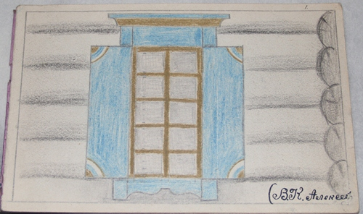
№ 1. Ставни
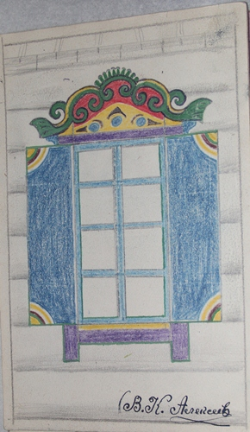
№ 2. Ставни, наличники

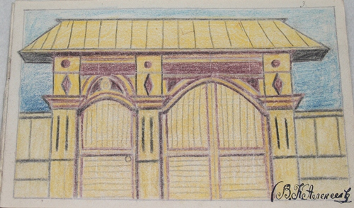
№ 3. Ворота

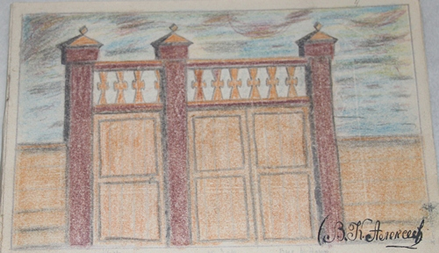
№ 4. Ворота

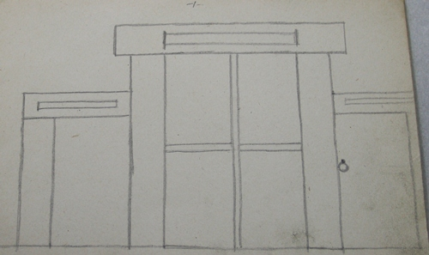
№ 5. Ворота

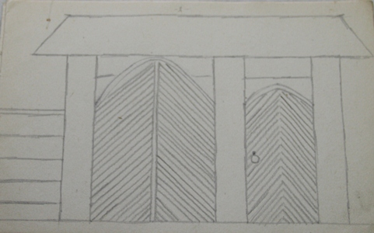

№ 6. Ворота

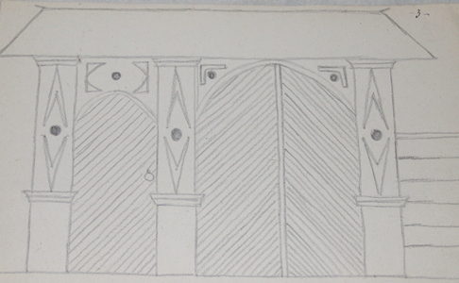
№ 7. Ворота
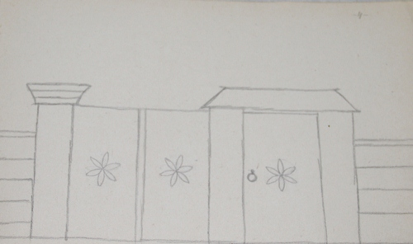
№ 8. Ворота

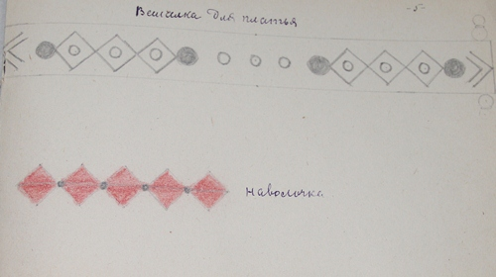
№ 9. Вешалка для платья, узор наволочки
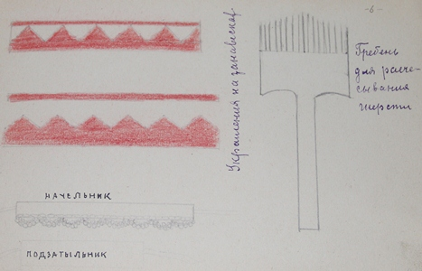
№ 10. Украшения на занавесках, начельник, подзатыльник, гребень для расчесывания шерсти

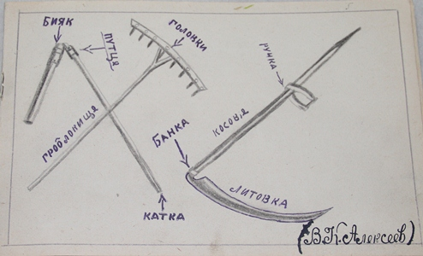

№ 11. Молотило, грабли, коса-литовка

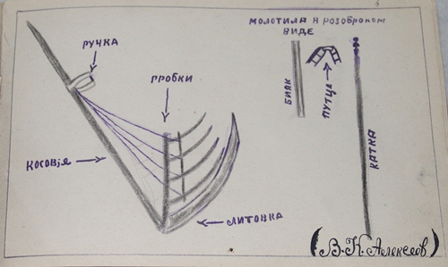
№ 12. Коса с гробками, молотило в разобранном виде

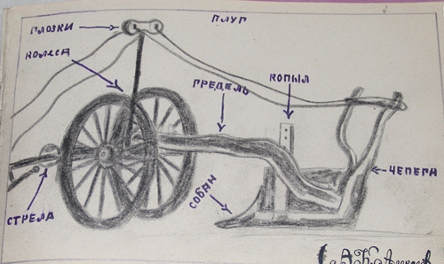
№ 13. Плуг

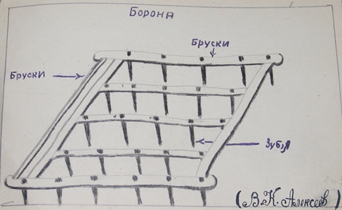
№ 14. Борона

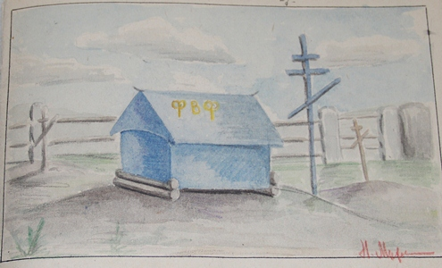
№ 15. Гробовина

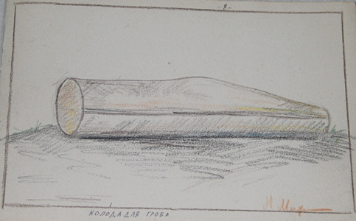
№ 16. Колода для гроба
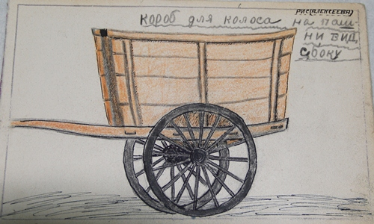
№ 17. Короб для колоса

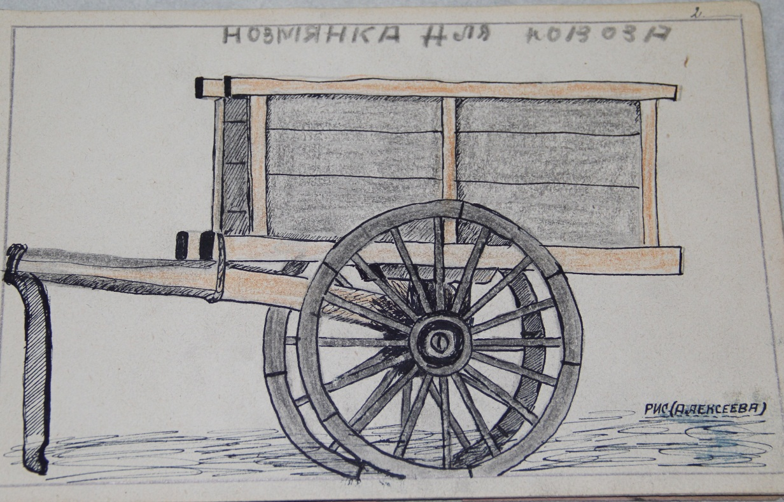
№ 18. Нозмянка для навоза

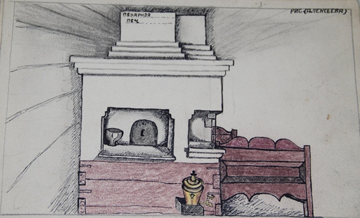
№ 19. Пекарная печь
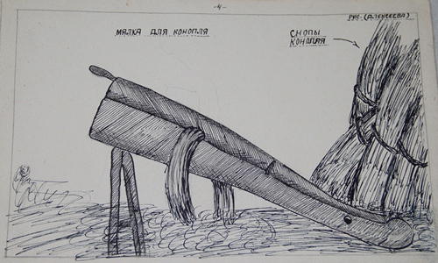

№ 20. Мялка для конопли

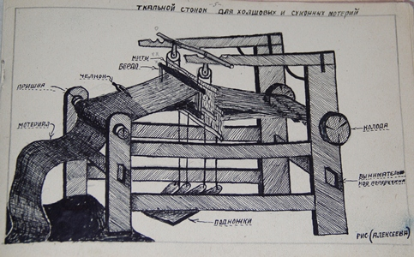
№ 21. Ткацкий станок
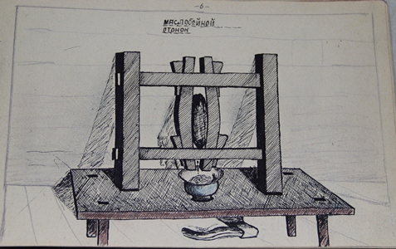
№ 22. Маслобойка

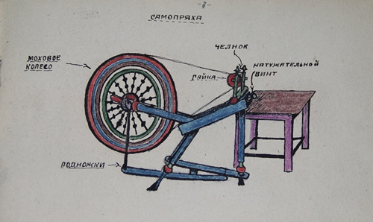
№ 23. Самопрялка

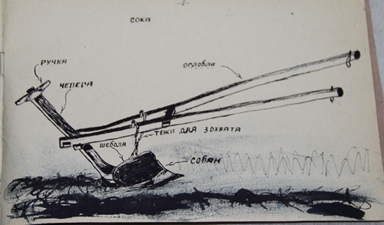
№ 24. Соха

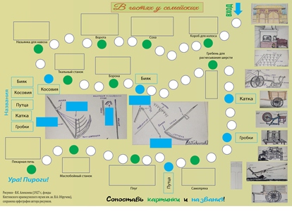
№ 25. Игровое поле

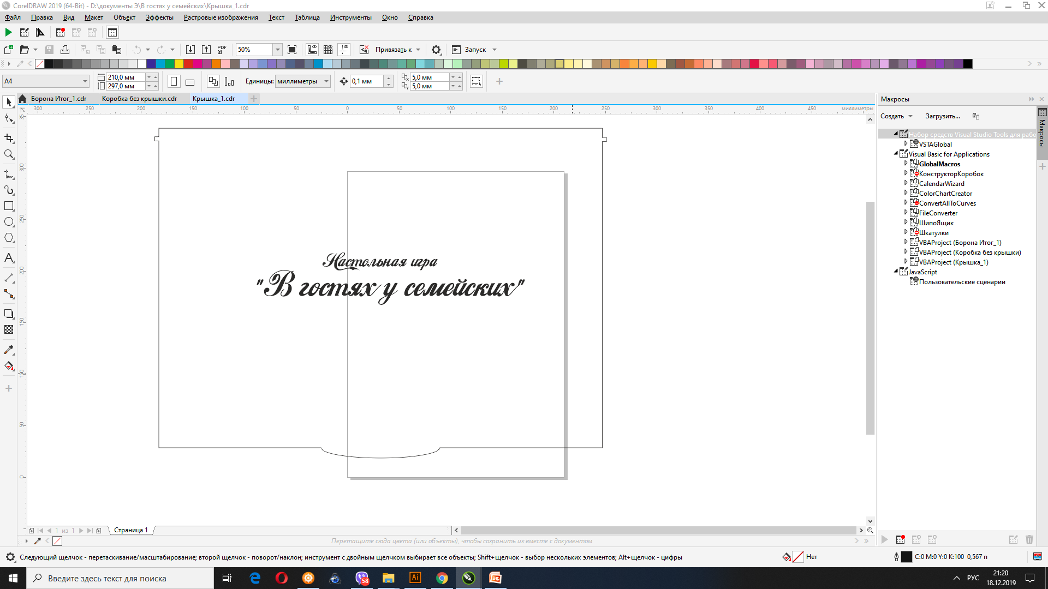
№ 26. Принтскрин коробки (верх)
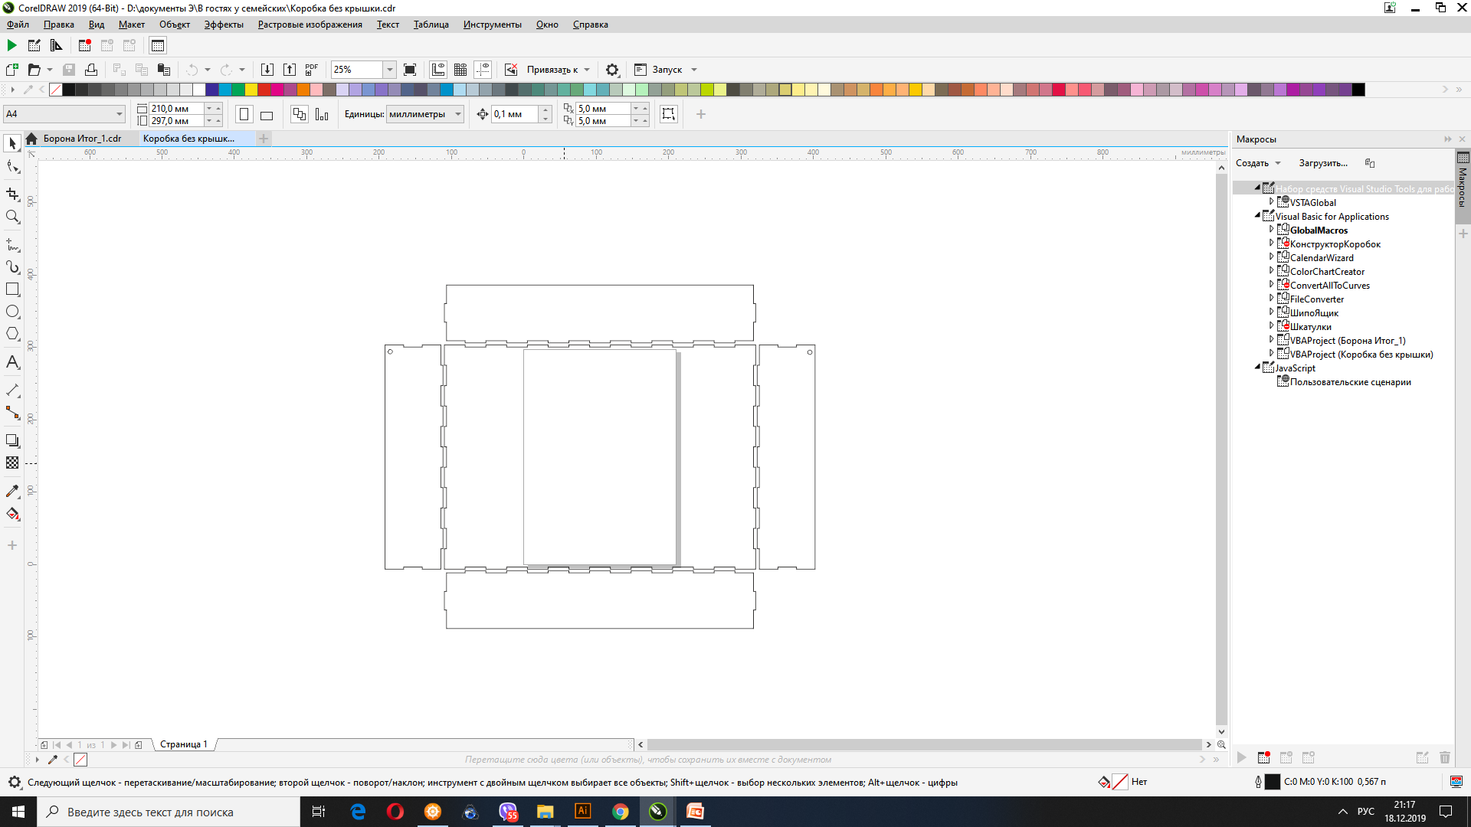
№ 27. Принтскрины коробки (бока, низ)

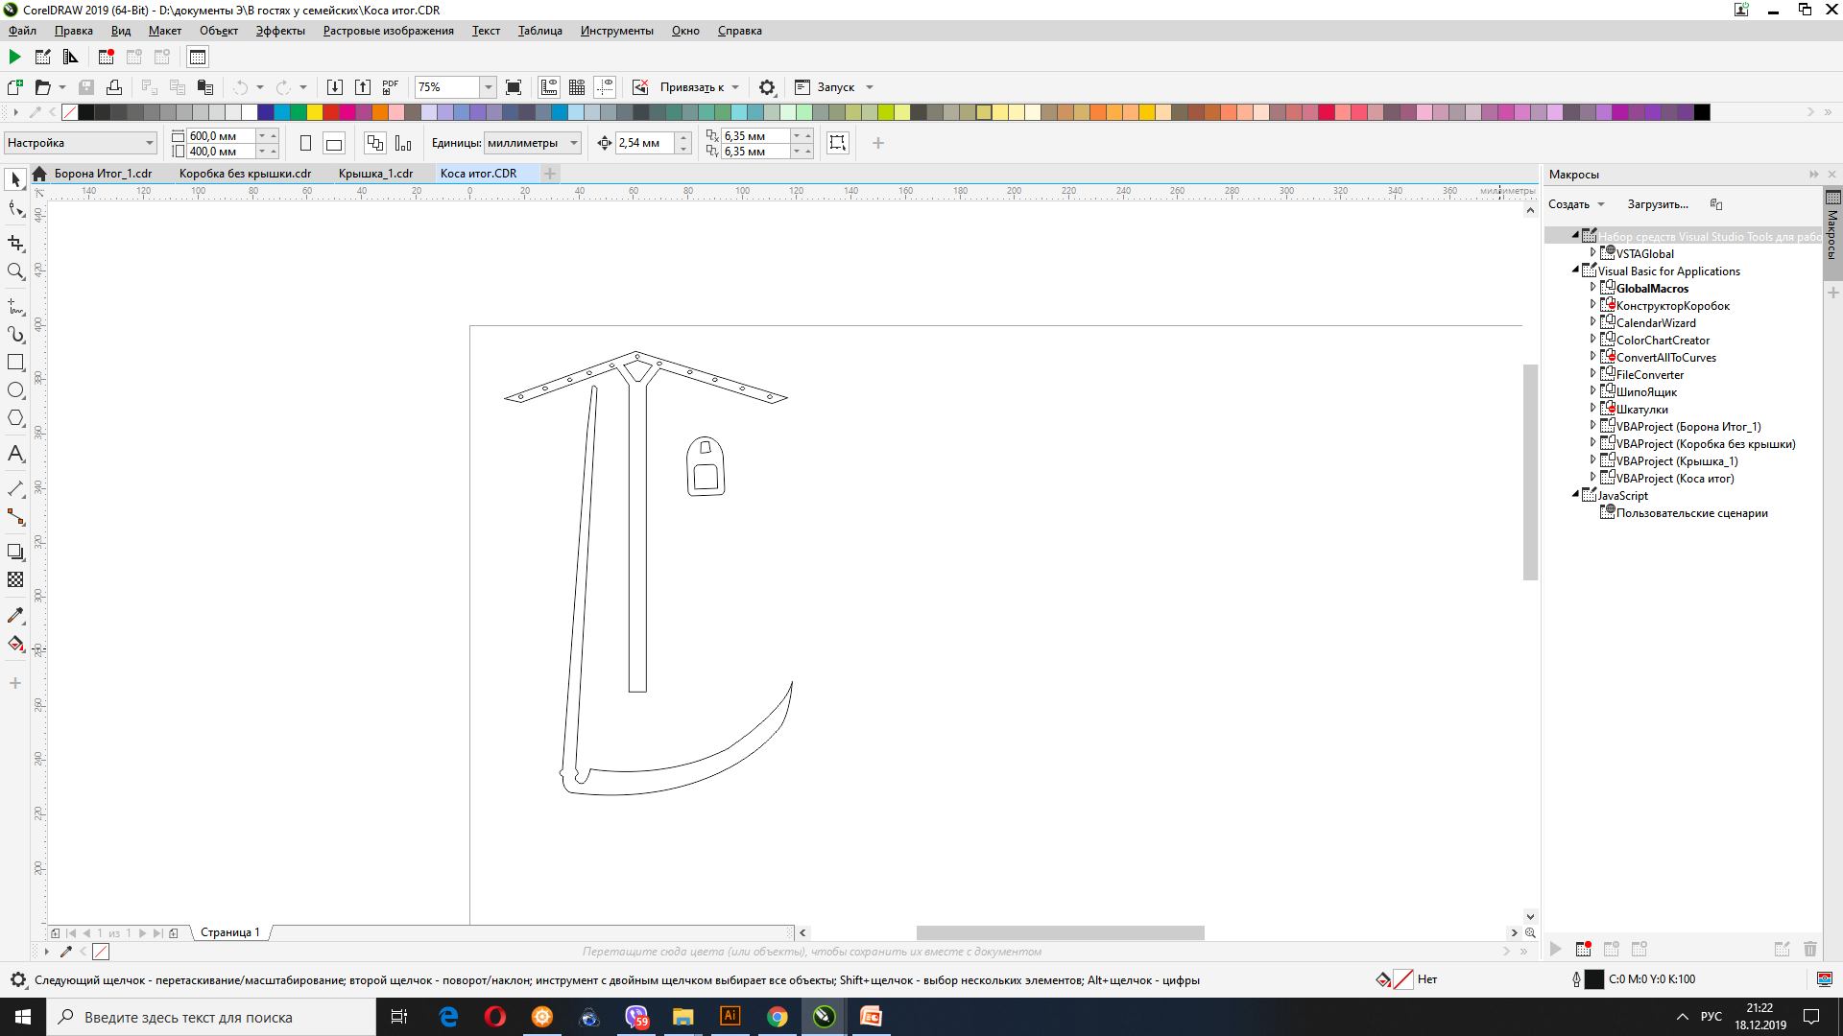
№ 28. Макеты косы, грабель
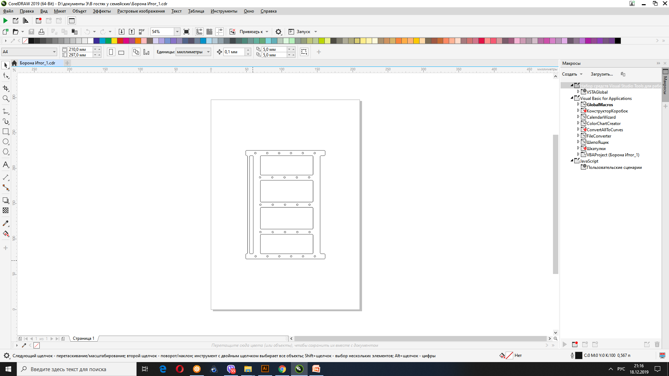

№ 29. Макет бороны

Предмет | Описание
Ворота под «кабаном»
Проезд в стене или ограде, запираемый створами.

Наличники - декоративное оформление оконного проема, ставни- устройства для прикрытия окон..
Излюбленный мотив росписи-распустившийся цветок с белыми или красными лепестками, с зелеными листьями, витыми побегами стеблей.

 | Плуг – орудие для обработки задернелой и целинной почвы, с помощью лемеха с резцом.
Борона.
Служила для выравнивания поля и выдирания камней. После бороны земля становилась мягкая, как пух.

 | Гребень. Служил для расчесывания шерсти.
Молотило -короткая палка, которою бьют по снопу при молотьбе.
Коса -ручной носимый инструмент для скашивания травы.
Грабли- инструмент, применяемый для грабления,сгребания или сгромаживания cкошенной травы.

 | Короб для вывоза колоса с поля.
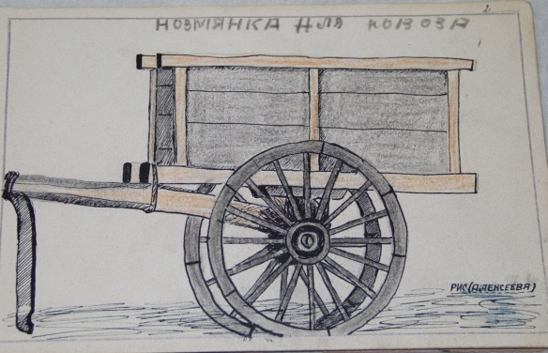 | Нозмянка.  Короб для вывоза навоза или назёма.
 | Печь. Нагревательное устройство. На массивных деревянных опечьях масляной краской рисовались растительные узоры.
 | Мялка - устройство для мягчения конопли.
 | Станок-приспособление для изготовления холщовых и конопляных тканей.
 | Станок - приспособление для изготовления сливочного масла путем сбивания.
 | Самопрялка- усовершенствованная прялка с ножным приводом, с помощью которого прялка приводилась в действие. Для прядения шерсти.
 | Соха – плуг, который служил для вспашки почвы, при помощи “cросшегося” сошника, называемого “лемехом”.
№30. Основа карточек

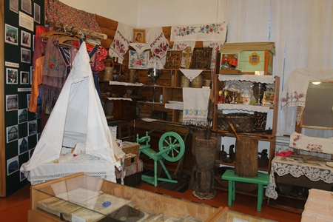
№ 31. Музей МОУ «Ильинская СОШ». Отдел «Русская изба».

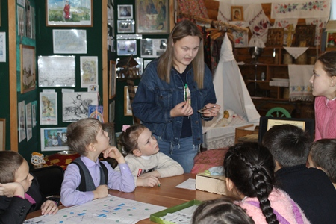
№ 32. Апробация игры. 2 класс.
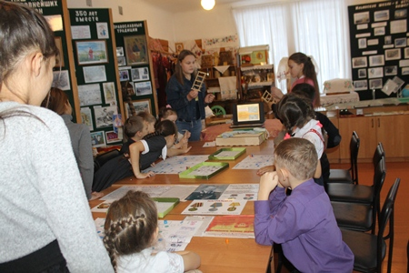
№ 33. Апробация игры. 2 класс

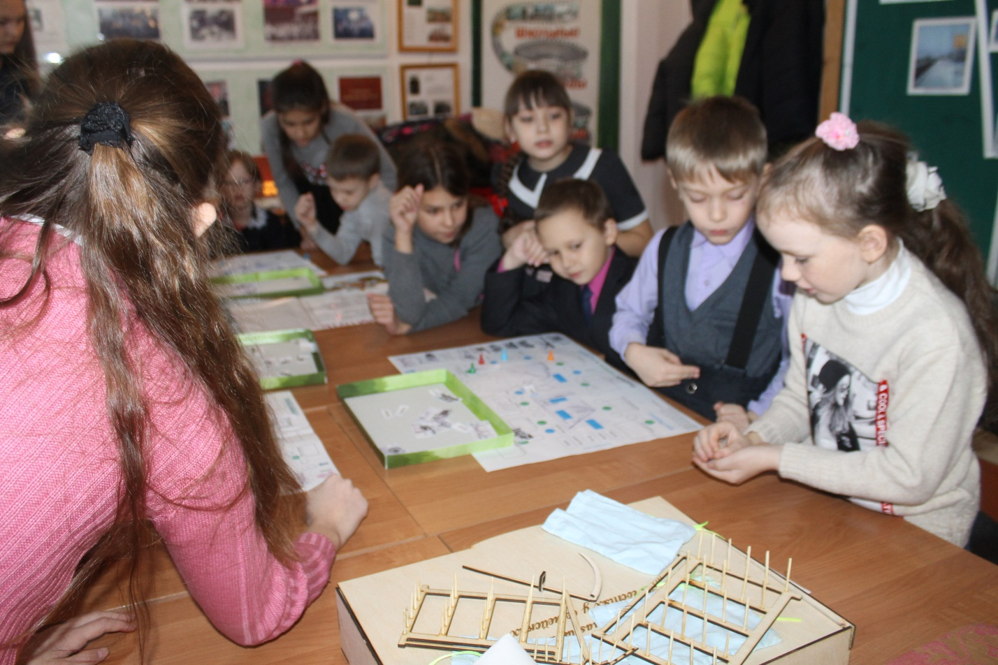
№ 34. Апробация игры. 2 класс
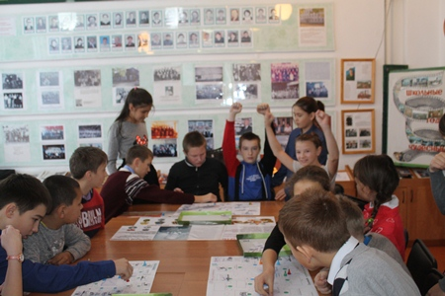
№ 35. Апробация игры. 7 класс

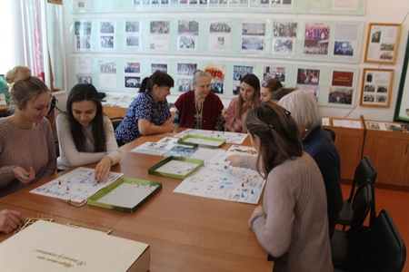
№ 36. Апробация игры. Учителя и другие работники школы.

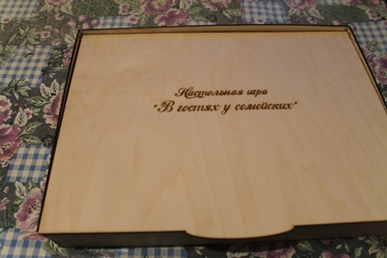
№ 37. Коробка игры.

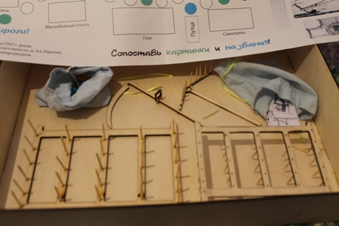
№ 38. Модели.

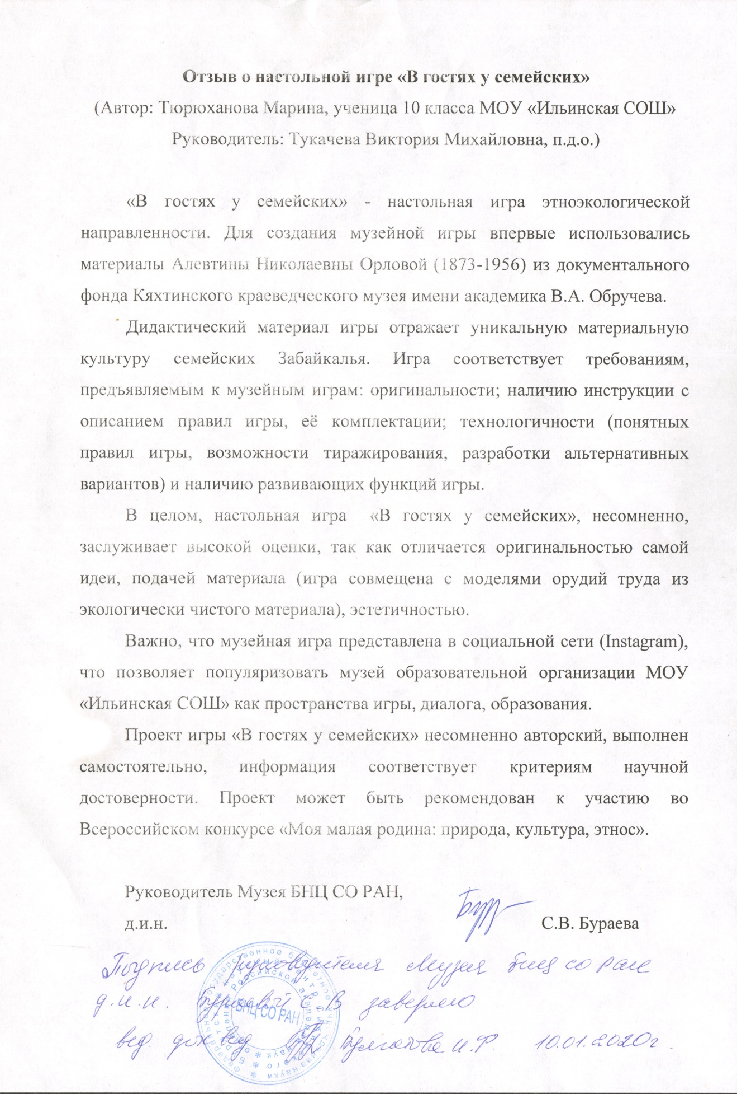

№ 39. Отзыв о настольной игре
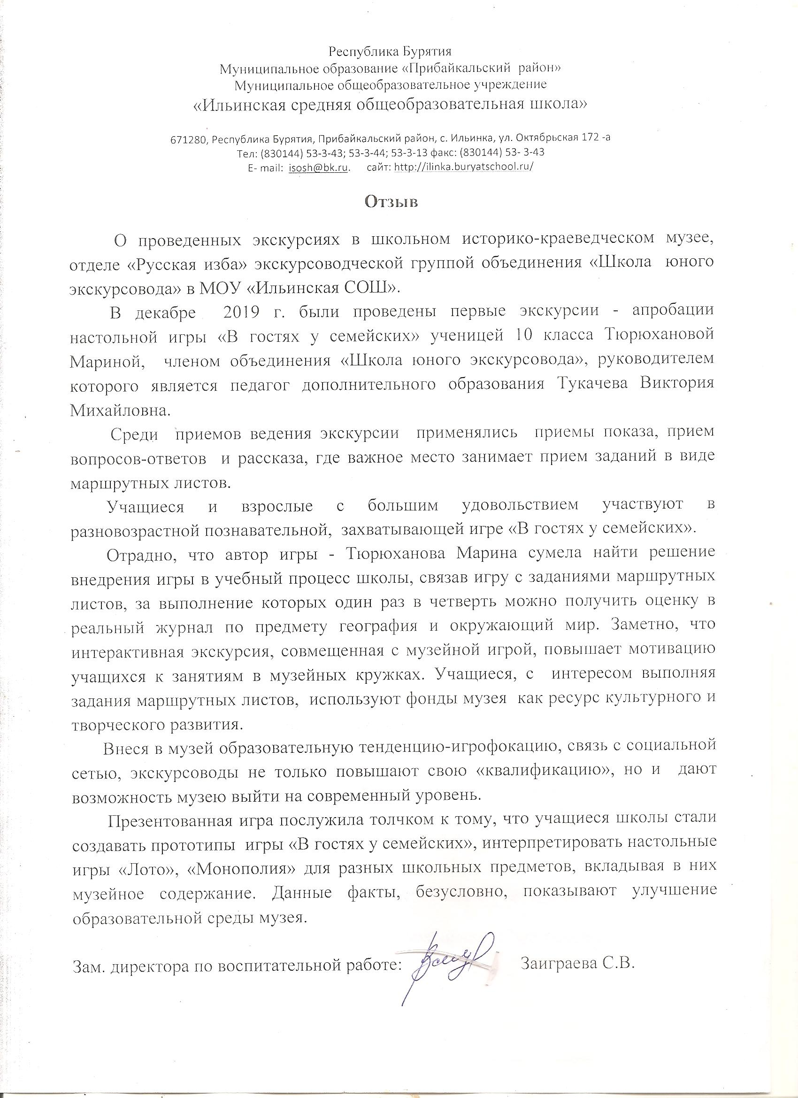

№ 40. Отзыв об экскурсиях.

Изв. ВГО, № 4, 1954; Забайкальский рабочий, № 144, 1953.
Мария Ивановна Моллесон. Вестн. просвещ., №2, Чита, 1922; Кяхтинский краеведческий музей им. В.А. Обручева. В сб.: 50 лет Кяхтинского музея. М., 1941; Краеведы г. Кяхты. Тр. Кяхт. муз. и Кяхт. отд. Геогр. общ., Улан-Удэ, 1949; Старейший музей Забайкалья. На боевом посту, № 156, Чита, 1945; Кяхтинский республиканский музей краеведения. Зап. ГИЯЛИ, т. V-VI, Улан-Удэ, 1949
Опытный плодово-ягодный участок Кяхтинского музея и его массовая агротехническая пропаганда. В сб.% Вопр. муз. дела, М., 1952 (совместно с Р.Ф. Тугутовым; Местные

